Тест по теме 6. Назначение и производство почерковедческой экспертизы
Вопрос 1. Судебное почерковедение это -
а) раздел криминалистики, изучающий развитие письменно-двигательных навыков человека
б) раздел криминалистики, изучающий алфавитный порядок, разложение слов падежи
в) раздел криминалистики, разрабатывающий методы исследования почерка в целях решения задач судебно-почерковедческой экспертизы
Вопрос 2. Классифицируйте данное слово по выработанности почерка
а) угловатый
б) высоковыробатанный
в) простой
г) размашистый
Вопрос 3. Классифицируйте данное слово по степени сложности
а) угловатый
б) размашистый
в) простой
Вопрос 4. Классифицируйте данное слово по преобладающей форме
а) острый
б) угловатый
в) резкий
г) простой
Вопрос 5.Классифицируйте данное слово по степени связанности
а) степень высокая
б) степень низкая
в) степень средняя
Вопрос 6. Какой классификации частных признаков почерка нет
а) по форме движений при соединении букв
б) по сложности движений
в) по протяженности буквенных соединений по вертикали и горизонтали
Вопрос 7. Классифицируйте форму движения при соединении букв
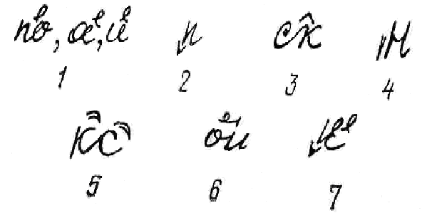
а)петельчатая
б) узловая
в) петлевая

Вопрос 8. Классифицируйте форму движения при выполнении букв
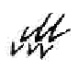
а) остроконечная
б) угловатая
в) зигзаговидная
Вопрос 9. Свободные образцы– это:
а) это рукописные тексты и подписи, выполненные вне связи с делом, по которому производится экспертиза
б) это рукописи и подписи, выполненные предполагаемым исполнителем по предложению следователя в связи с производством экспертизы
в) это рукописи и подписи, выполненные в связи с расследуемым событием после возбуждения уголовного дела (объяснения, протоколы допросов или выполненные в других документах
Вопрос 10. Условно-свободные образцы – это:
а) это рукописи и подписи, выполненные в связи с расследуемым событием после возбуждения уголовного дела (объяснения, протоколы допросов или выполненные в других документах)
б) это рукописные тексты и подписи, выполненные вне связи с делом, по которому производится экспертиза
в) это рукописи и подписи, выполненные предполагаемым исполнителем по предложению следователя в связи с производством экспертизы
Вопрос 11. Рукописи и подписи, выполненные предполагаемым исполнителем по предложению следователя в связи с производством экспертизы:
а) условно-свободные образцы
б) свободные образцы
в) экспериментальные образцы
Вопрос 12. Классифицируйте данное слово по сложности движений
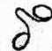
а) легкая
б) усложненная
в) простая
Вопрос 13. Принято различать
а) технические навыки
б) графические навыки
в) навыки письменной речи
г) устные навыки
Вопрос 14. Посадка человека при письме, расположение бумаги, держание пишущего средства относится к:
а) техническим навыкам
б) к навыкам письменной речи
в) к графическим навыкам
Вопрос 15. Словарный состав и построение текста, предложений относится
а) к графическим навыкам
б) к навыкам письменной речи
в) к навыкам изложений

Вопрос 16. Воспроизведение письменных знаков и их сочетаний –это:
а) графические навыки
б) навыки письменной и устной речи
в) технические навыки
Вопрос 17. Задачи почерковедческой экспертизы:
а) установление факта подделки почерка в документах
б) установление исполнителя рукописного текста или подписи
в) установление факта выполнения одним лицом различных текстов, отдельных фрагментов текста и подписей
Вопрос 18. Неидентификационные исследования почерковедческой экспертизы имеют своей целью:
а) установление одновременности выполнения всех фрагментов текста, подлежащих экспертизе
б) решение вопроса о давности выполнения исследуемой рукописи
в) установление факта письма в необычных условиях или при необычном состоянии писавшего
г) только а и в
Вопрос 19. Маловыработанные почерки отражают начальную степень образования навыка письма. К этой группе относятся:
а) почерки лиц, оставивших обучение письму на начальных этапах и пишущих довольно редко
б) школьные ученические почерки, характерные для периода обучения письму
в) лицо работающее в сфере печатания ,приспособленное к относительно быстрому темпу набора букв
Вопрос 20. Вполне сформировавшийся почерк, отражающий приспособленный к относительно быстрому темпу и характеризующийся автоматизацией движений навык письма:
а) средневыработанный почерк
б) высоковыработанный почерк
в) маловыработанный почерк

